# 6月6日节点的主要工作：

1. **主要完成工作：**
   1. 依据星期二的讨论，调整系统总体展示框架
   2. 以农产品监测要素为例，细化了版本列表、新增版本、编辑版本、审批版本、发布版本、启用/暂停版本、预览版本的所有子功能。
2. 后期**计划完成：**
3. 所有功能模块
4. **遇到主要问题**
5. 监测要素较多，计划按照每个类别进行细化。
6. 融合数据库这个系统与其他系统进行交互时，必然存在版本不一致的问题。此处还需再细化既有的方案。

# 6月7日节点的主要工作：

1. **主要完成工作：**
   1. 以限量标准为例，细化了版本列表、新增版本、预览版本、预览版本内容（数据里列表、农产品列表、监测要素列表）、编辑版本、审批版本、发布版本、启用/暂停版本的所有子功能。
   2. 花费时间9个小时
2. 后期**计划完成：**
3. 以限量标准为例，完成检测方法标准、判定标准、禁限用情况、检出限情况
4. **遇到主要问题**
5. 后续仍然需要逐步明确单个标准的结构化内容

# 6月9日节点的主要工作：

1. **主要完成工作：**
   1. 完善限量标准的体系的交互
   2. 完成其他标准的展示
   3. 完成所有系统化的内容：包含版本总览、数据统计、系统设置。
   4. 花费时间：13个小时
2. 后期**计划完成：**
3. 等客户确认最终的展示内容，再分模块进行细化
4. 进一步细化系统设置的功能
5. **遇到主要问题**
6. 整个融合数据库的内容非常多，预期工作量会比较大
7. **现有模块的一些界面**

# 【首页】

## 版本总览

备注：

依据执行人员的权限，控制显示的计划列表；同时决定审批、编辑的按钮的可见性

此处以农产品这个监测要素为例进行展示

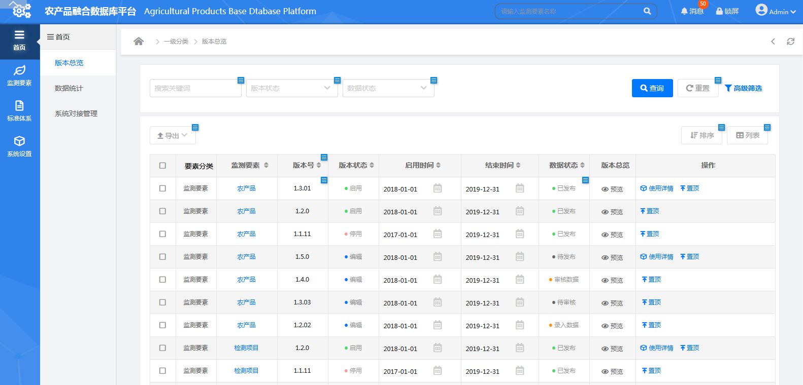

## 版本总览-高级搜索

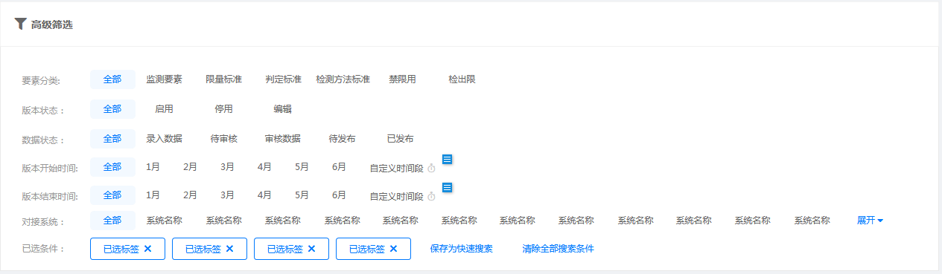

## 版本总览-自定义列项

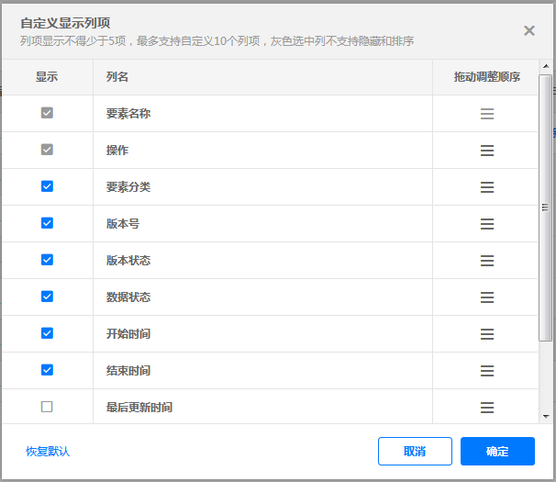

## 数据统计

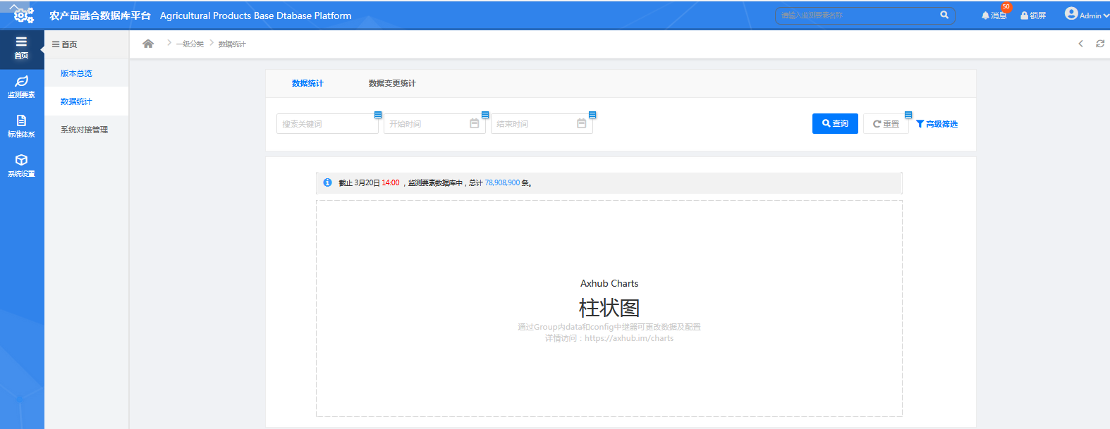

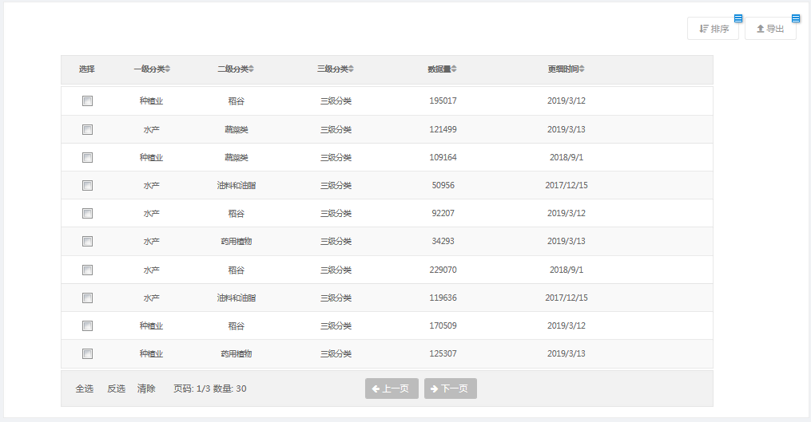

## 数据变更统计

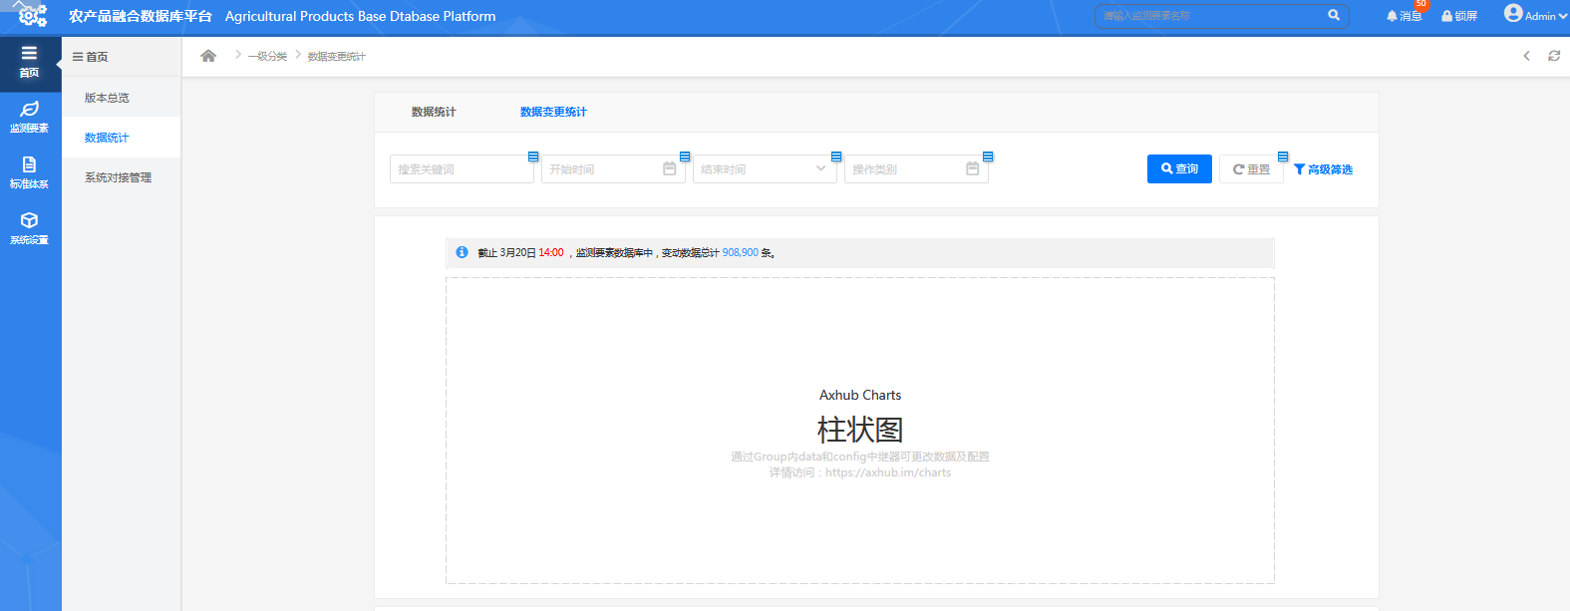

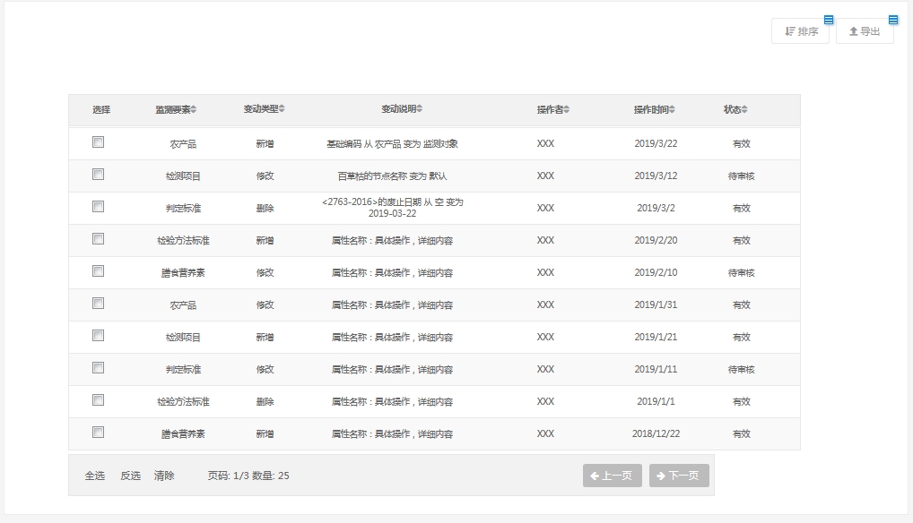

## 系统对接管理

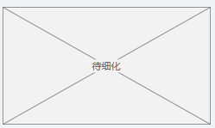

# 【监测要素管理（以农产品为例）】

## 版本列表

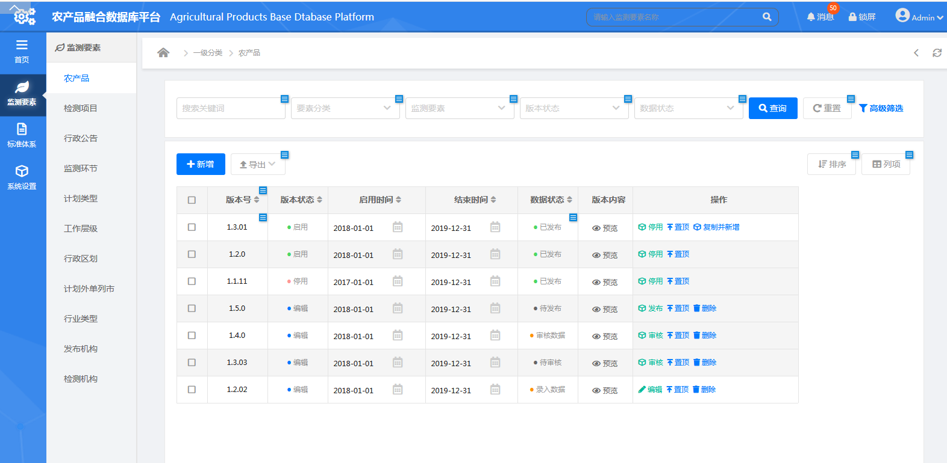

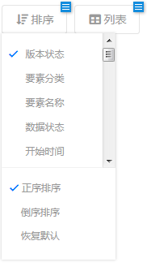

## 预览版本

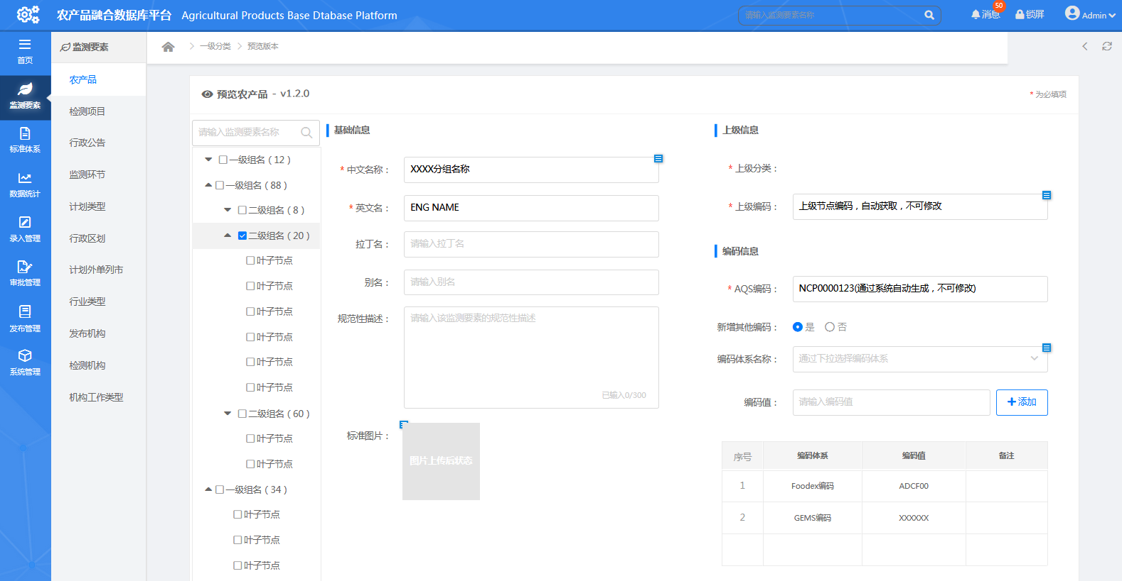

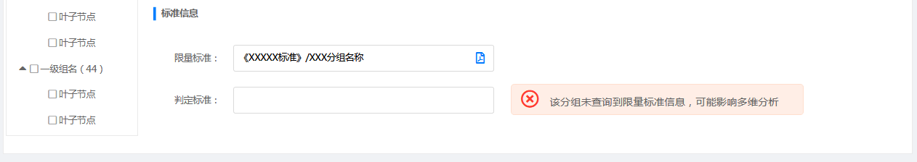

## 新增版本（通过 新建 直接新建空的版本）

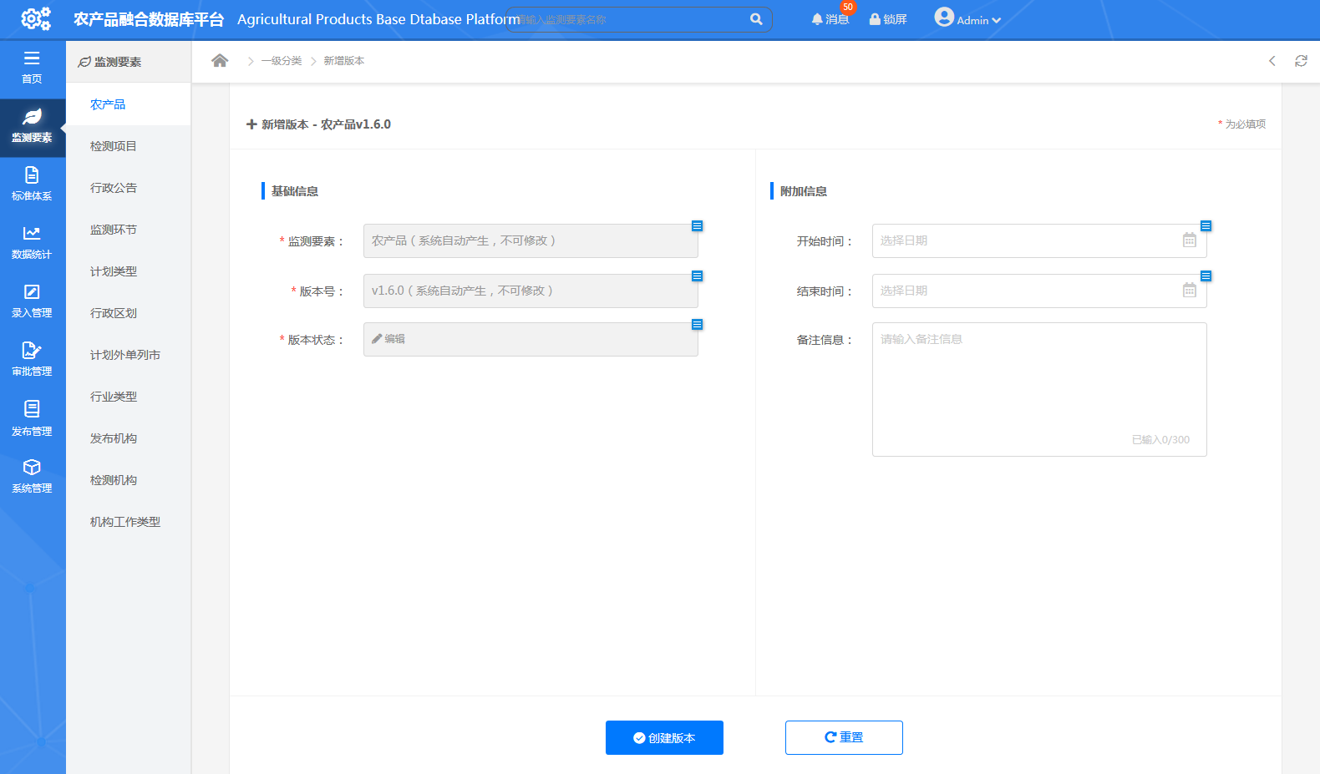

## 新增版本（通过 复制并新增 产生版本）

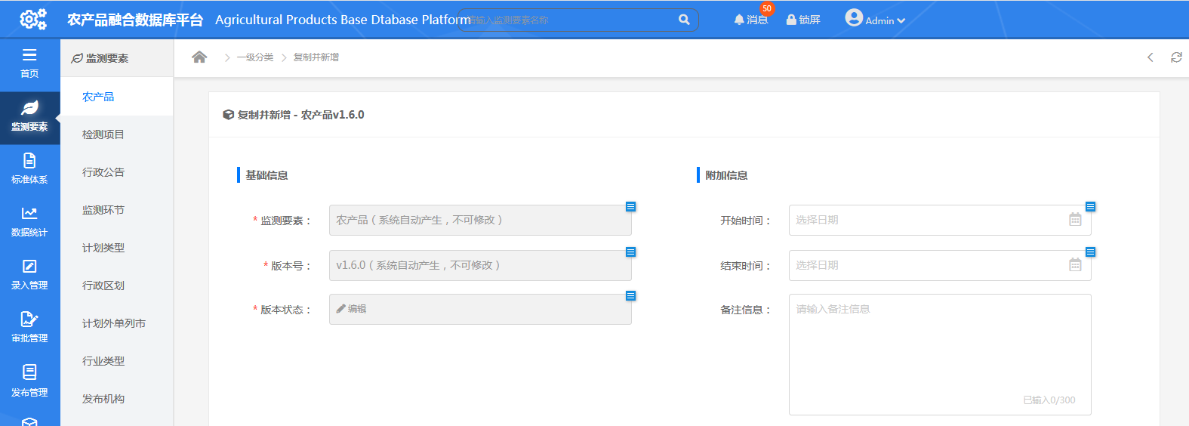

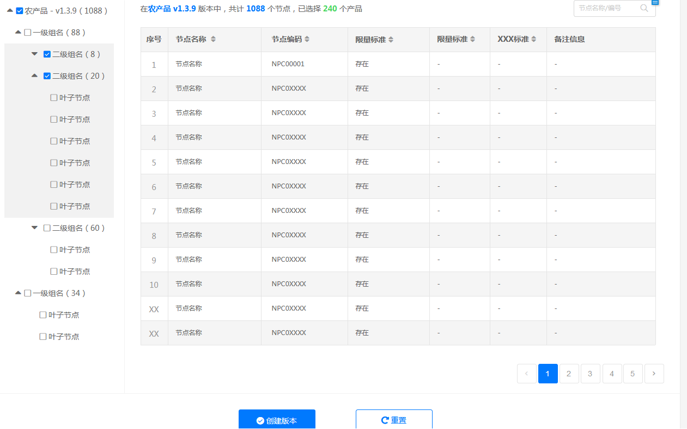

## 编辑内容（新增子节点）

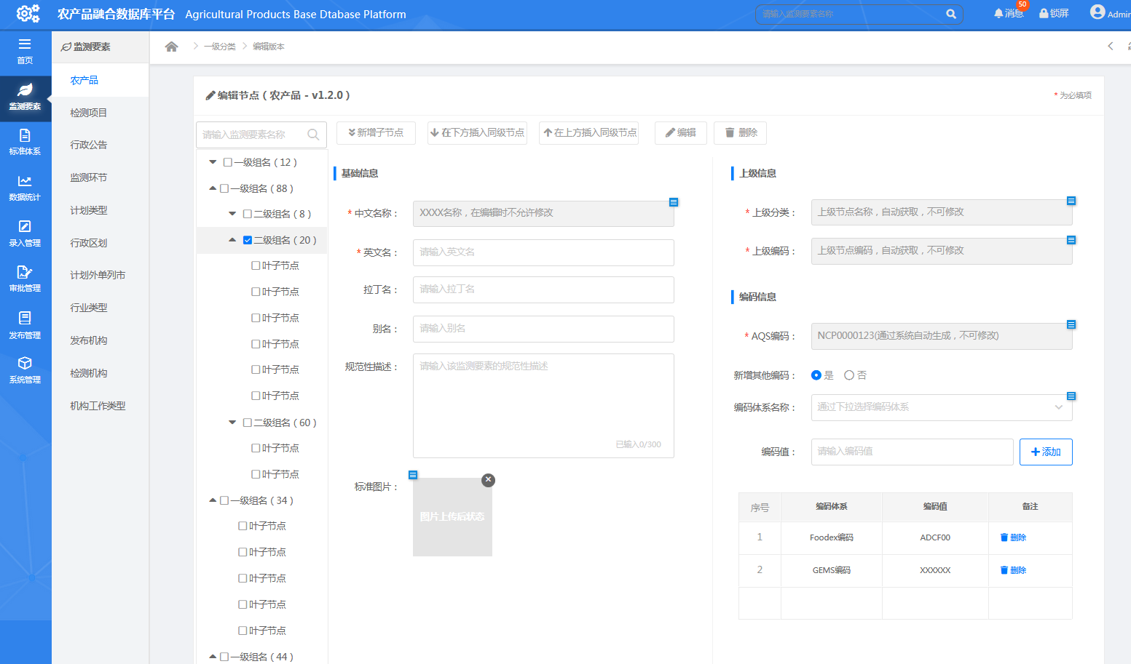

## 编辑内容（编辑节点）

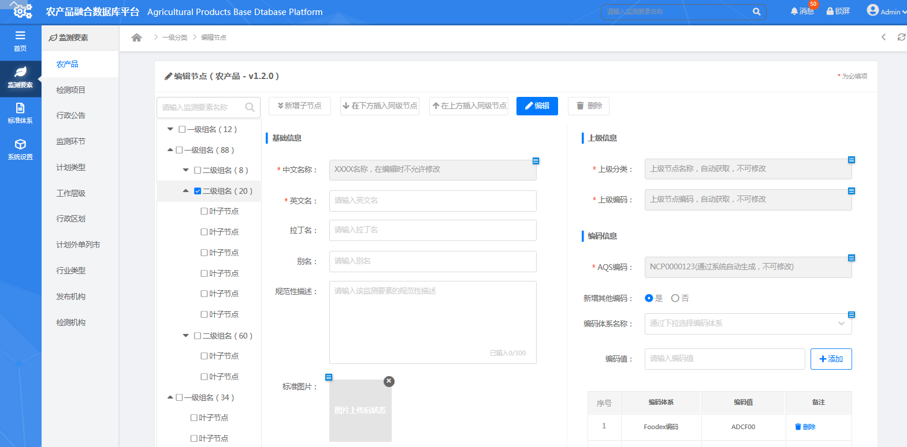

## 审批版本

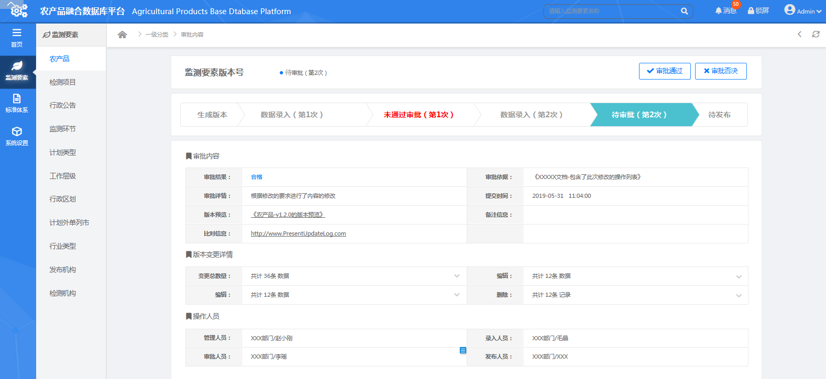

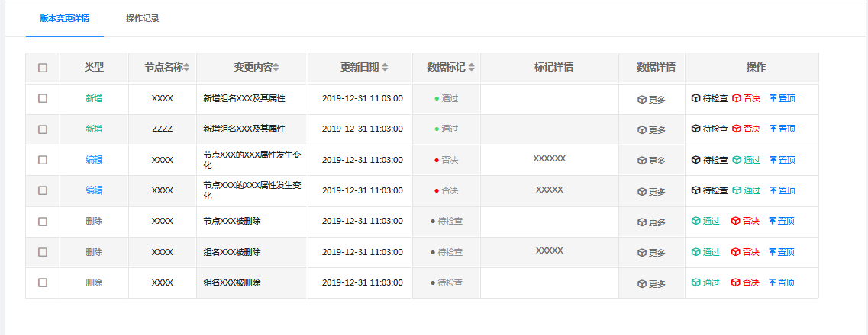

## 审批版本（单条数据比对详情）

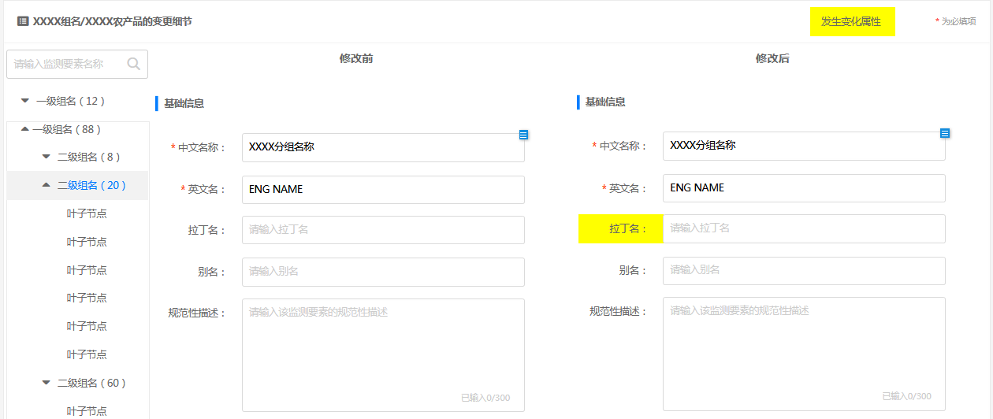

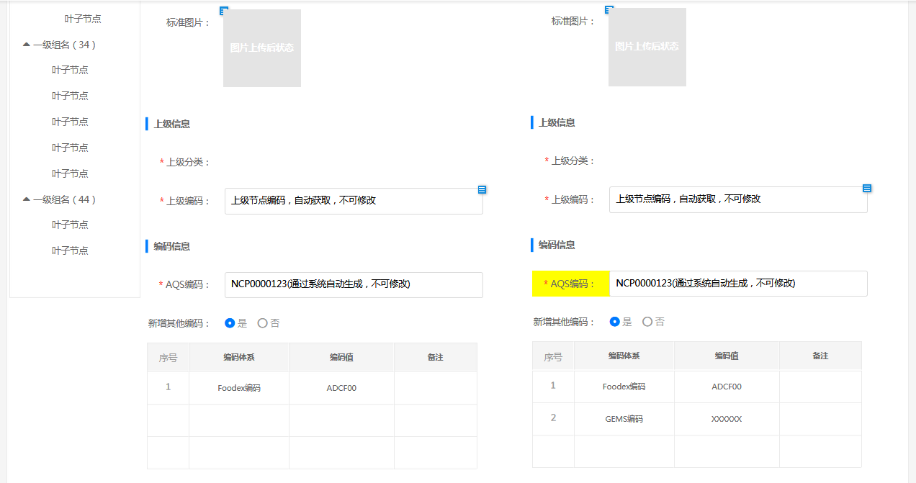

## 发布版本

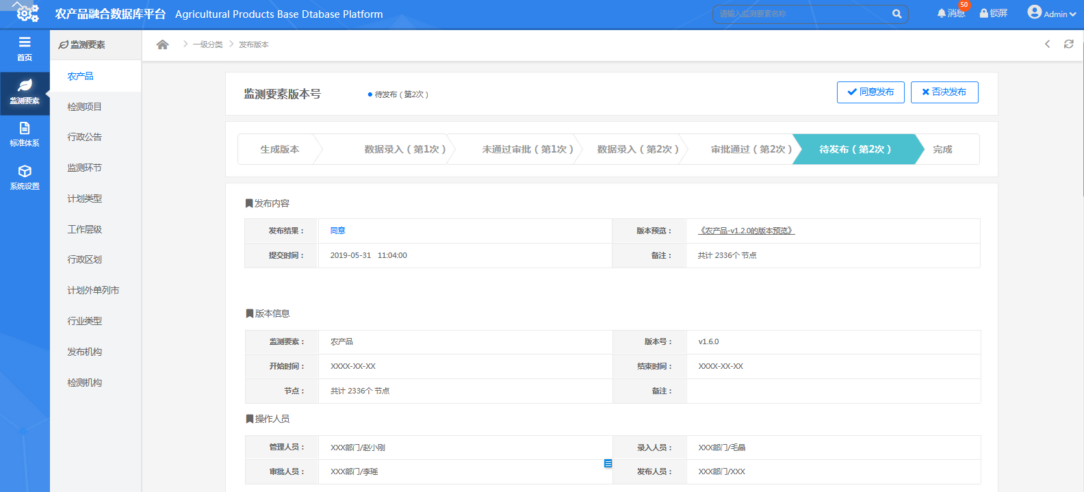

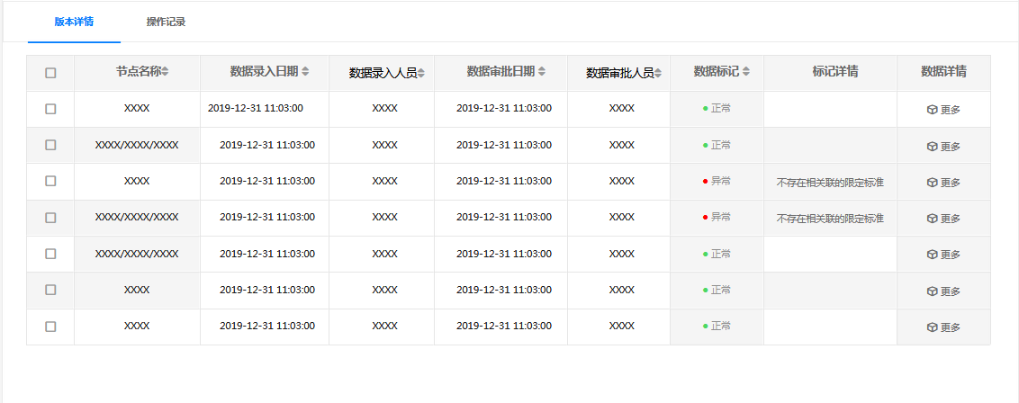

## 启用/暂停版本

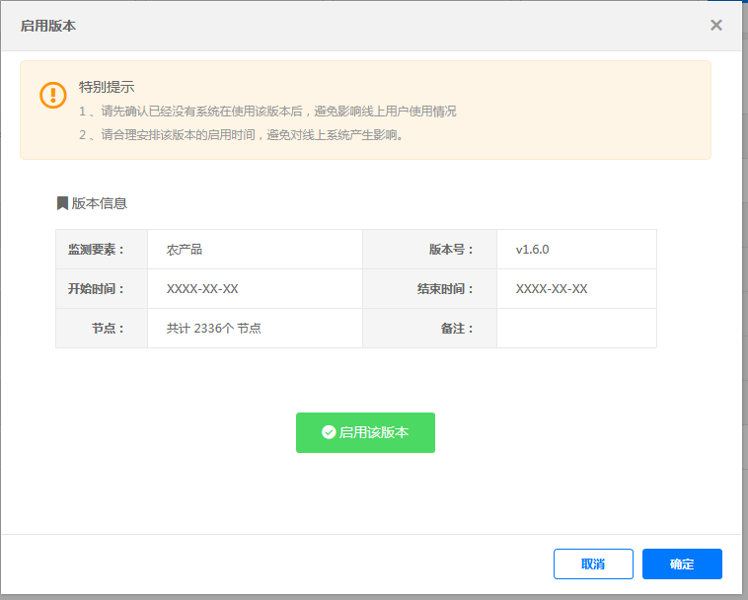

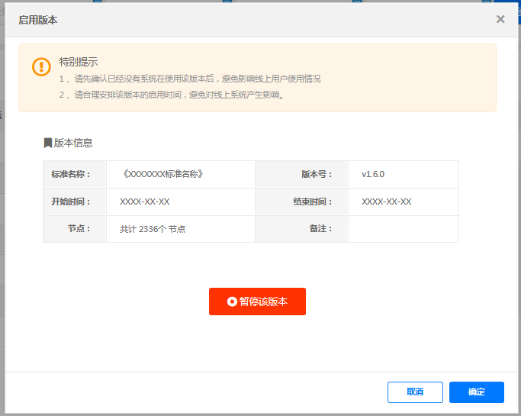

# 【标准管理（以限量标准为例）】

## 版本列表

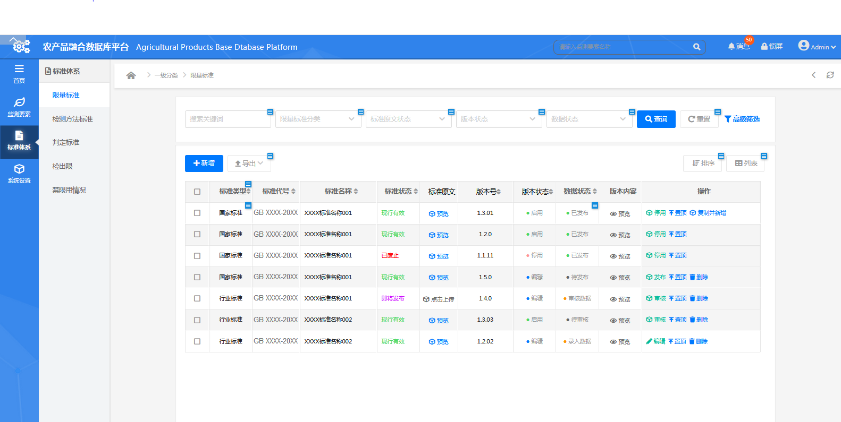

## 预览标准原文

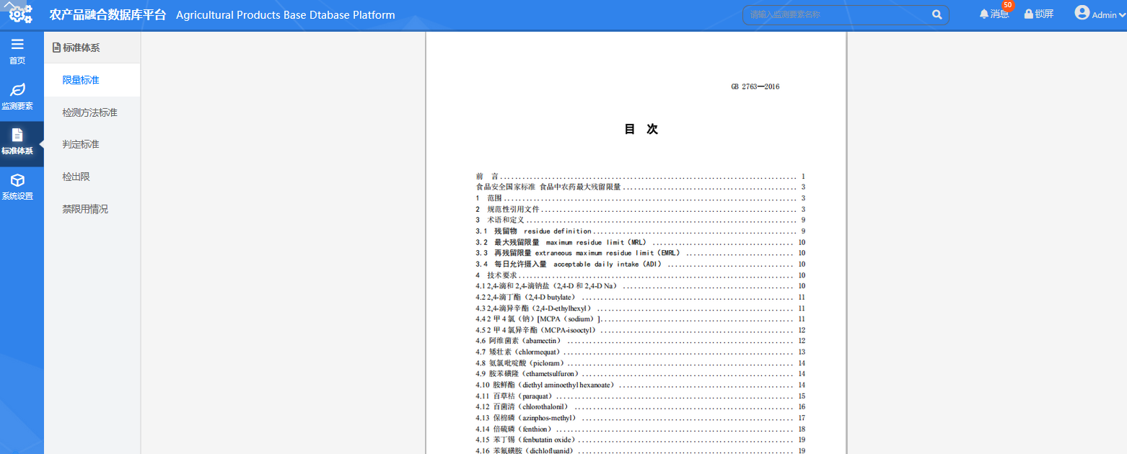

## 预览版本（数据列表）

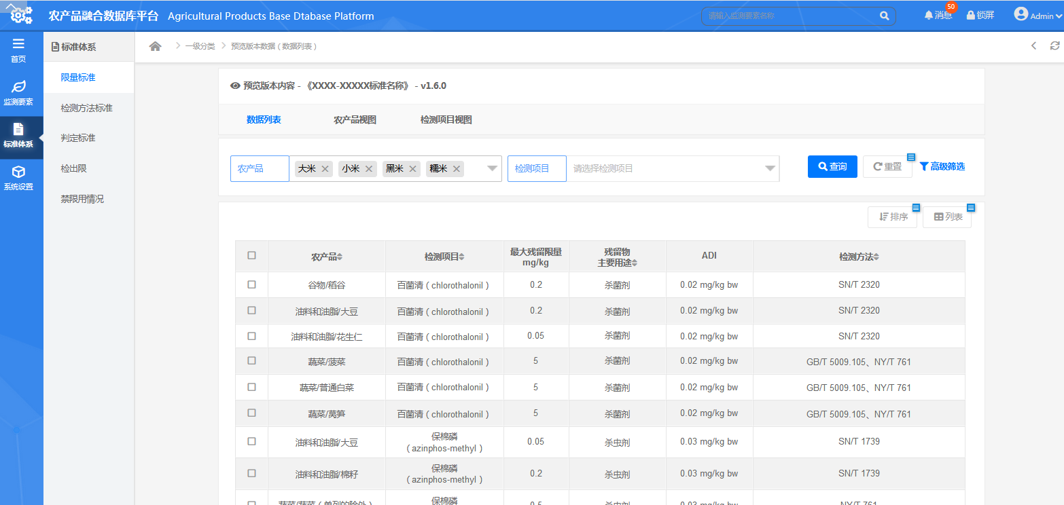

## 预览版本（农产品视图）

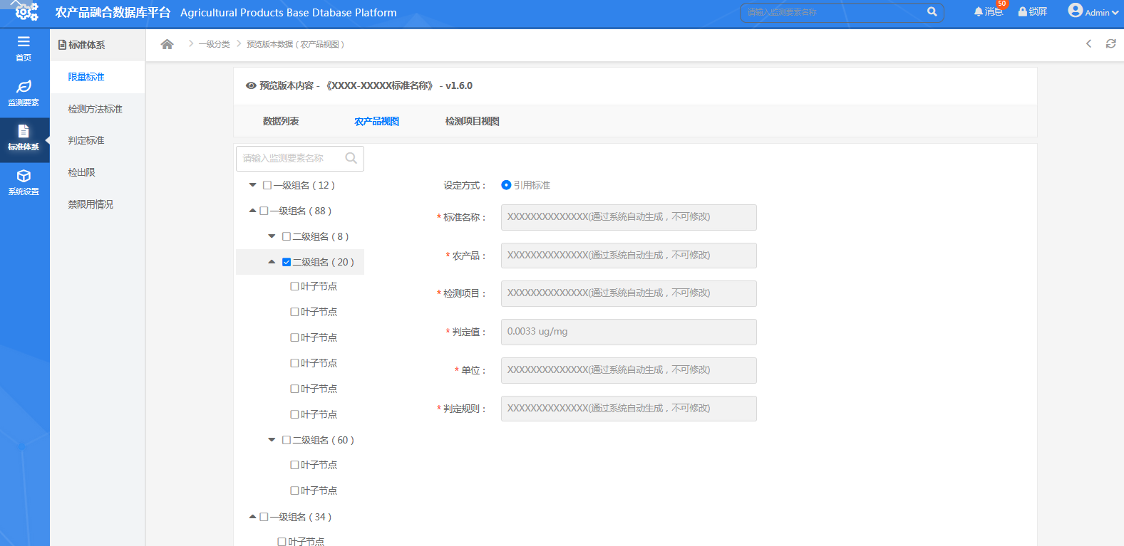

## 预览版本（检测项目视图）

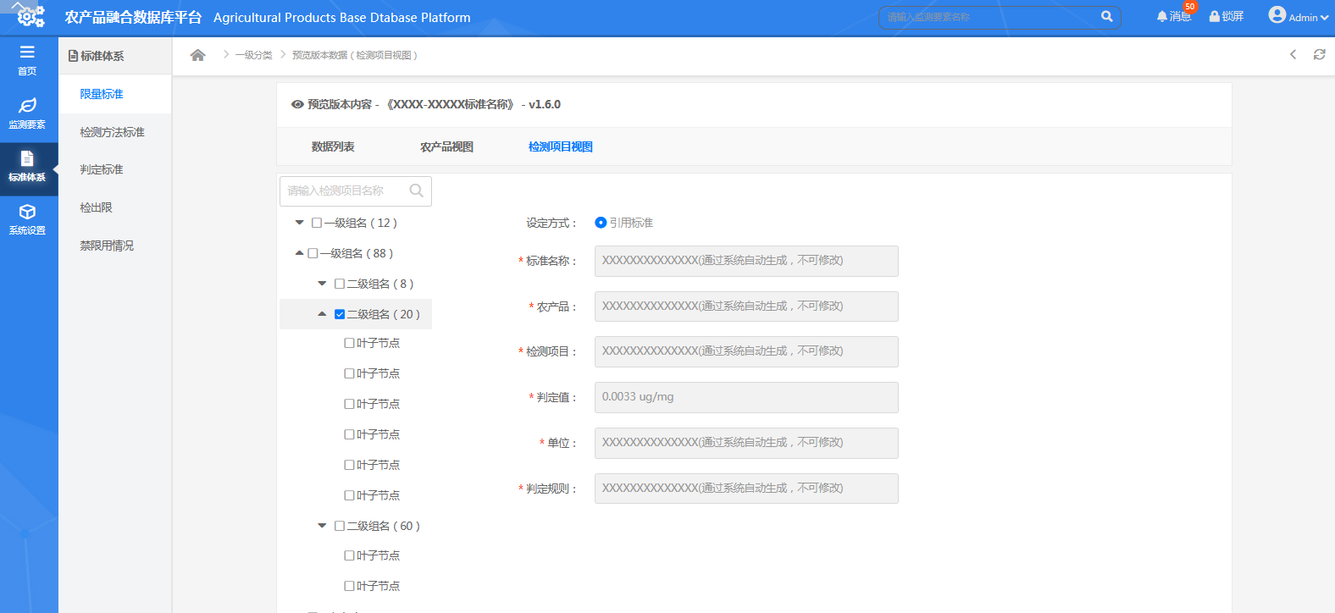

## 新增版本（通过 新建 直接新建空的版本）

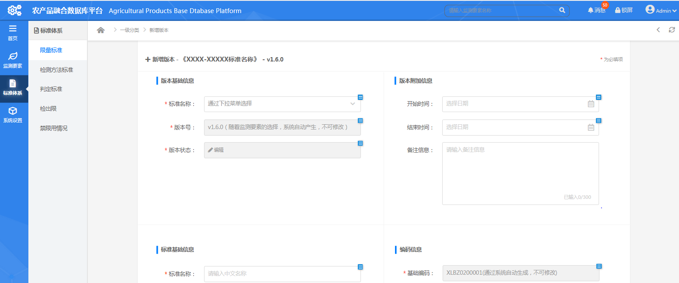

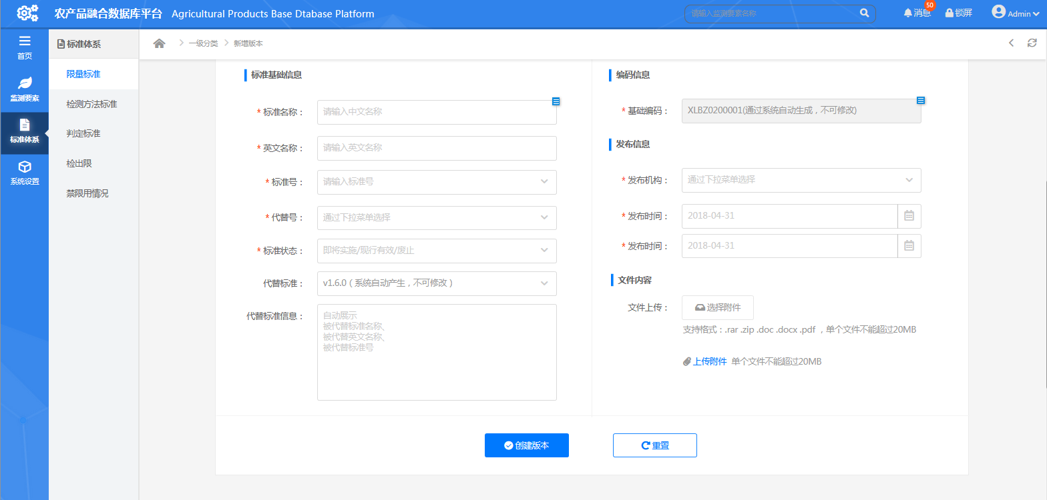

## 新增版本（通过 复制并新增 产生版本）

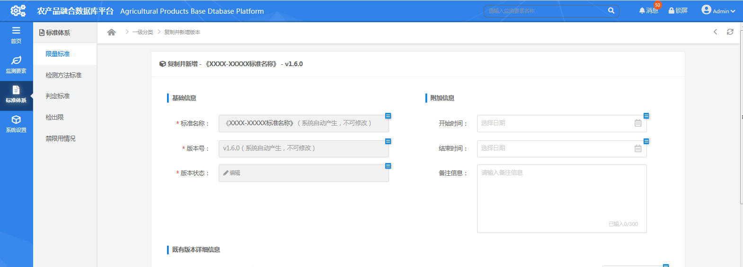

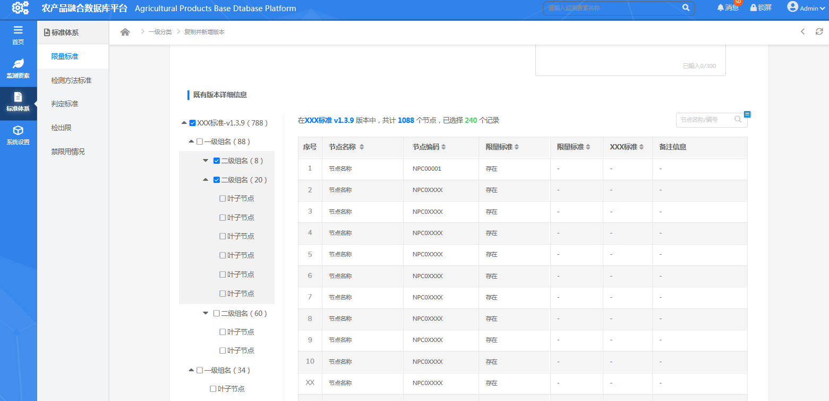

## 编辑内容（默认界面）

## 编辑内容（点击 新增子节点）

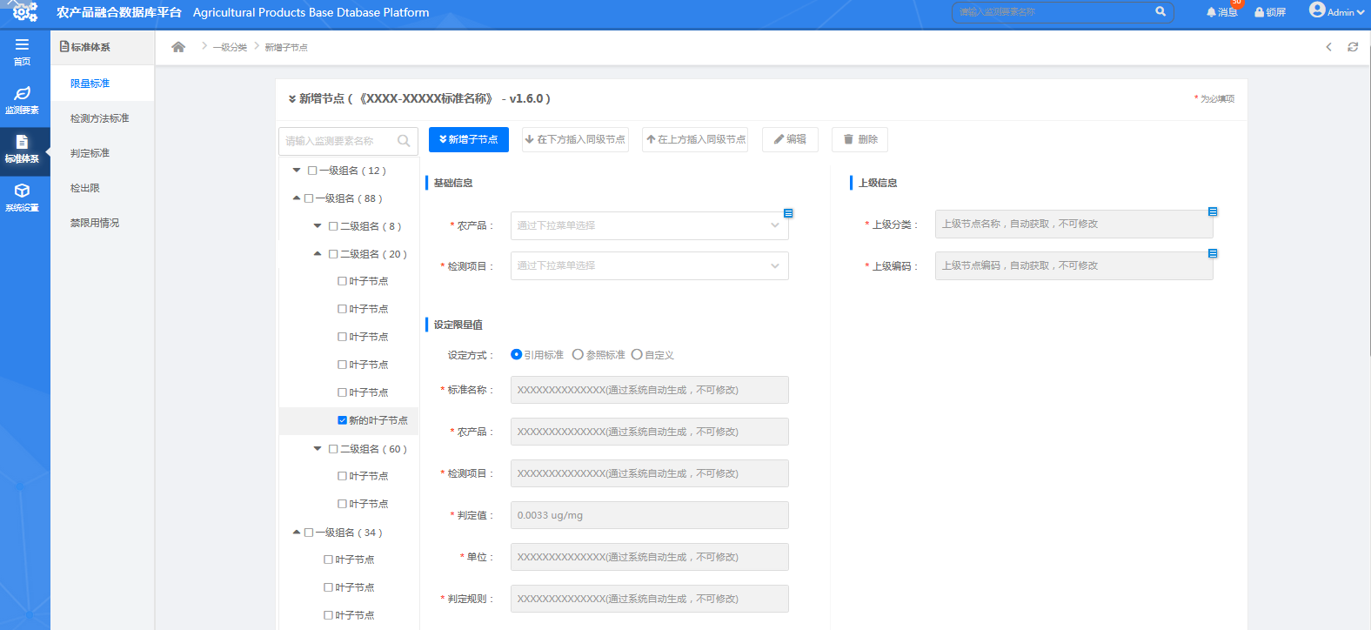

## 编辑内容（点击编辑）

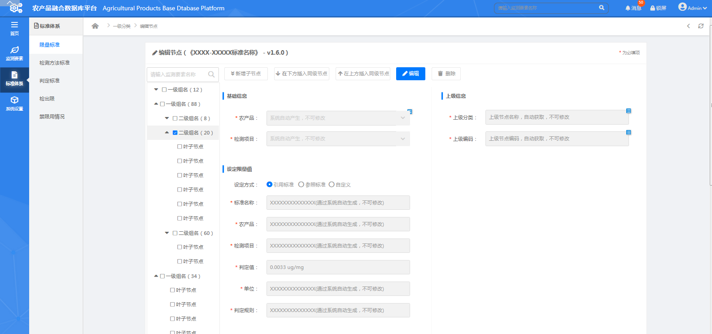

## 审批版本

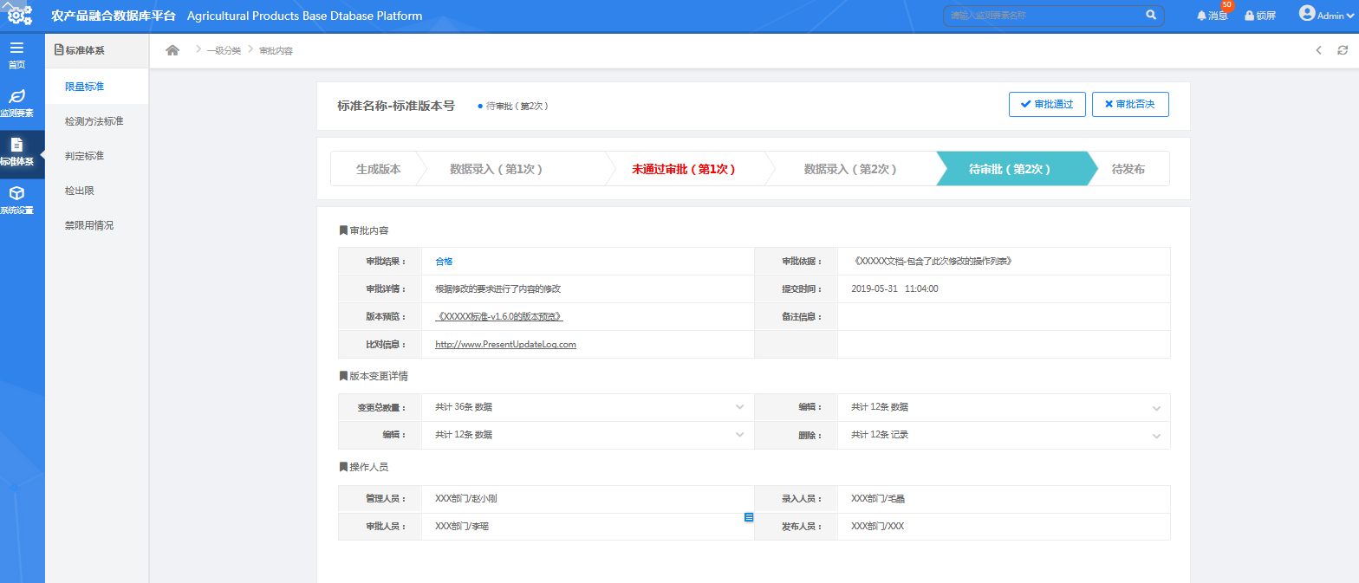

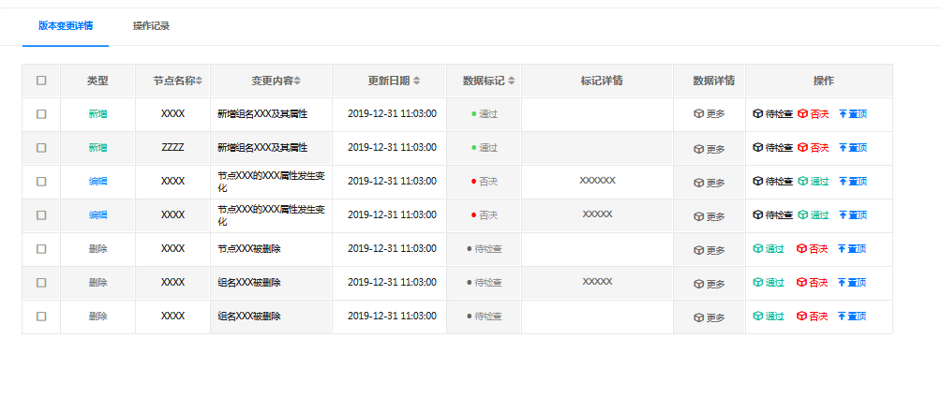

## 审批版本（单条数据比对详情）

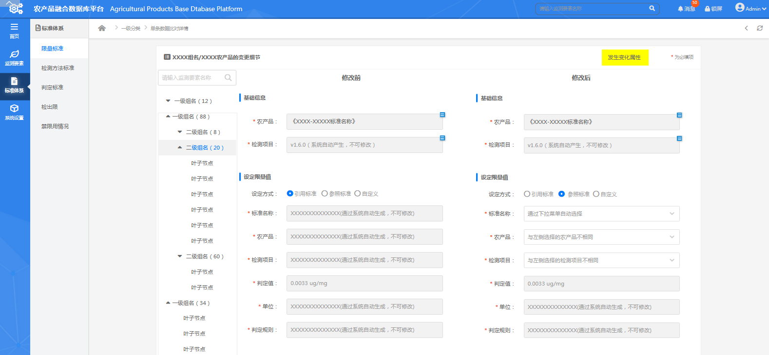

## 发布版本

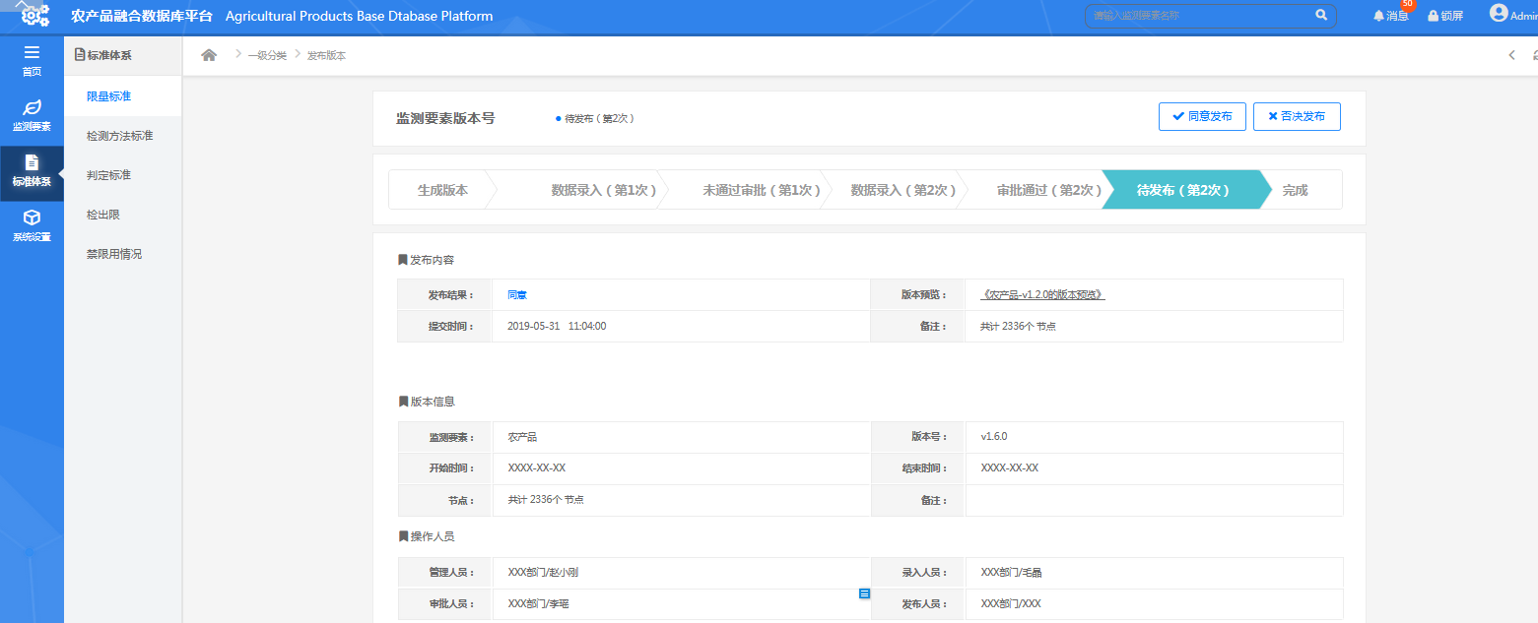 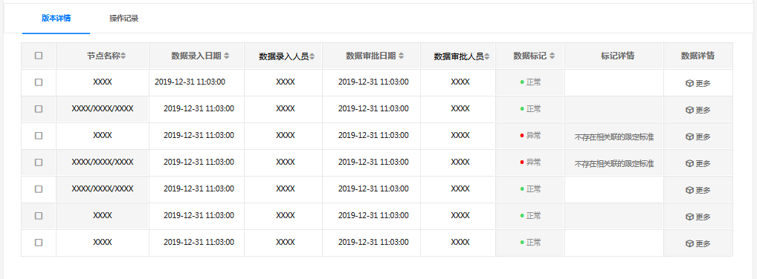

## 启用/暂停版本

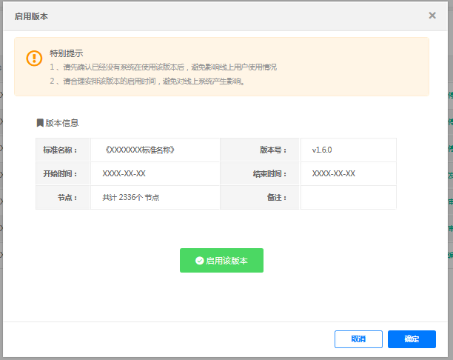

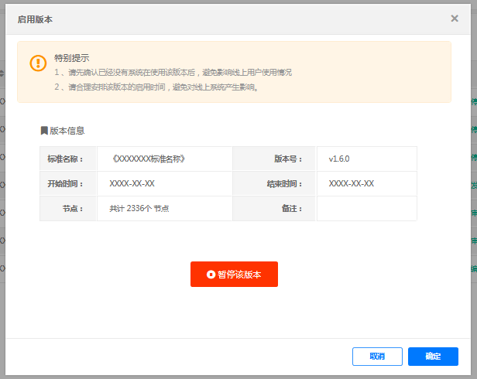

## 检测方法标准（仅显示不同的内容）

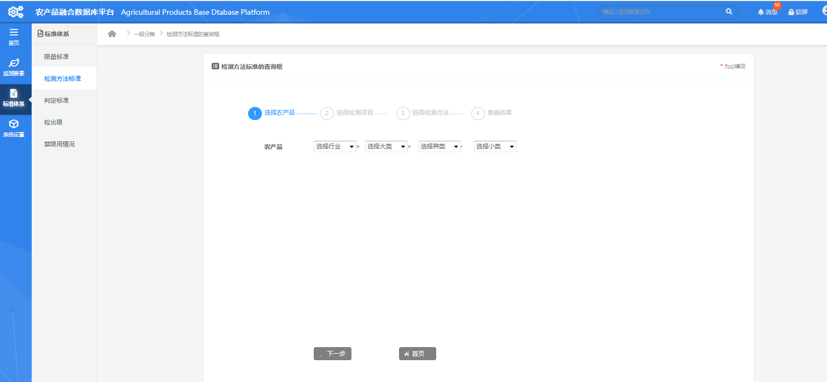

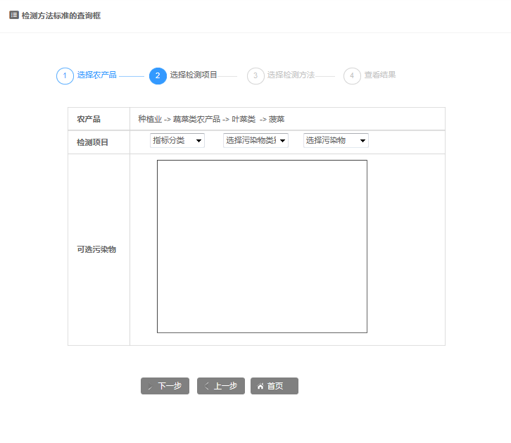

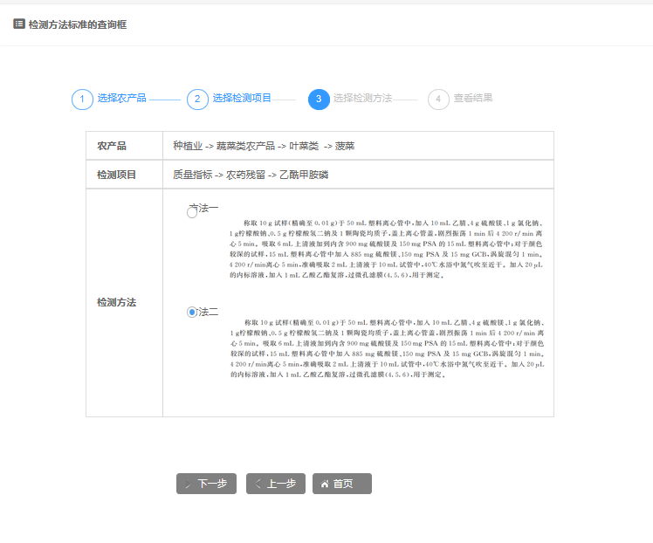

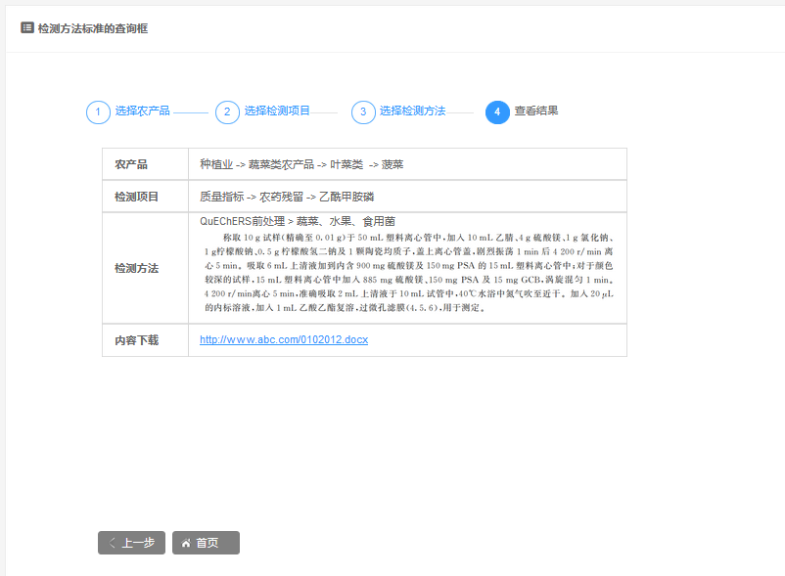

## 判定标准（二维表）

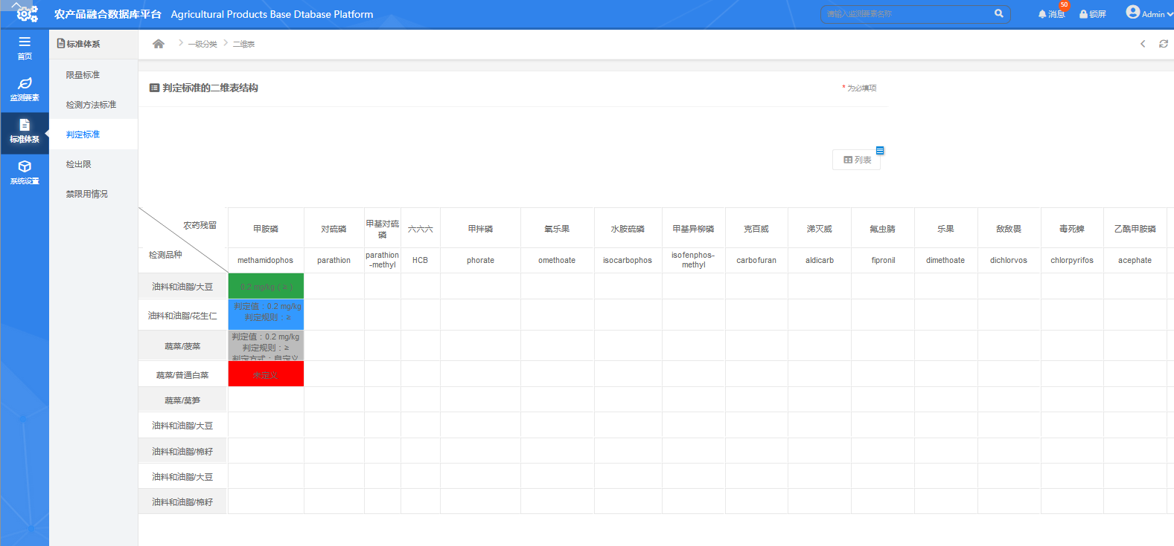

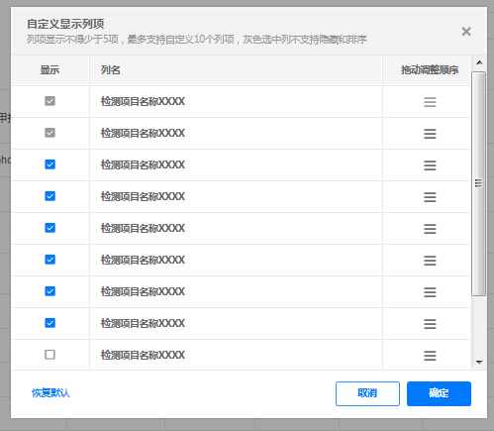

# 【系统管理】

## 公告管理

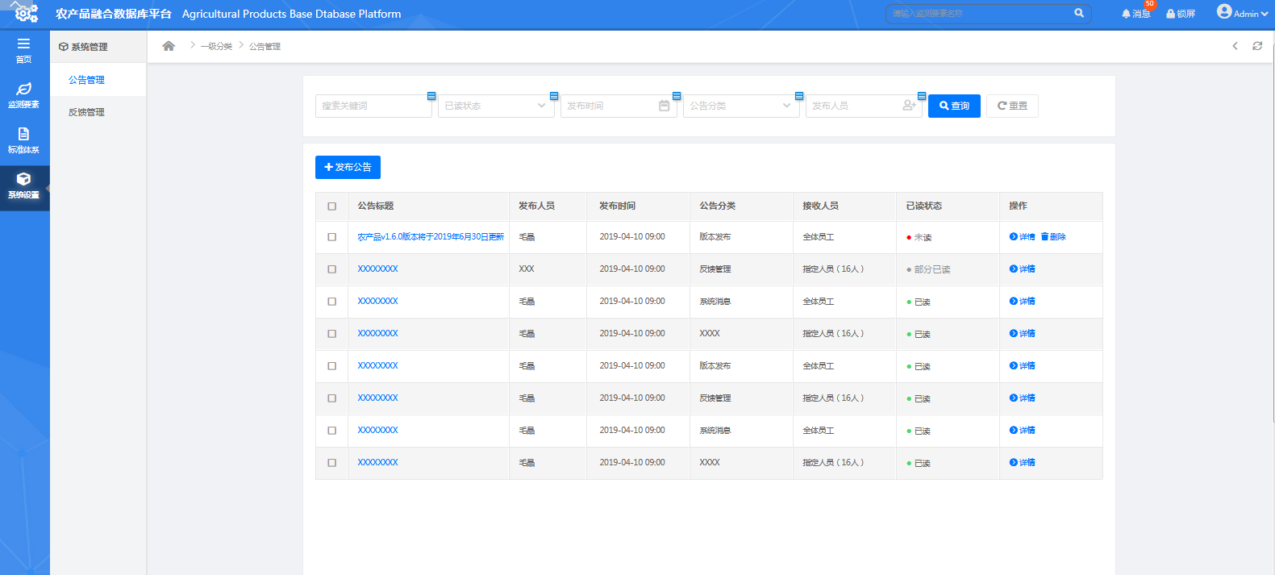

## 反馈管理

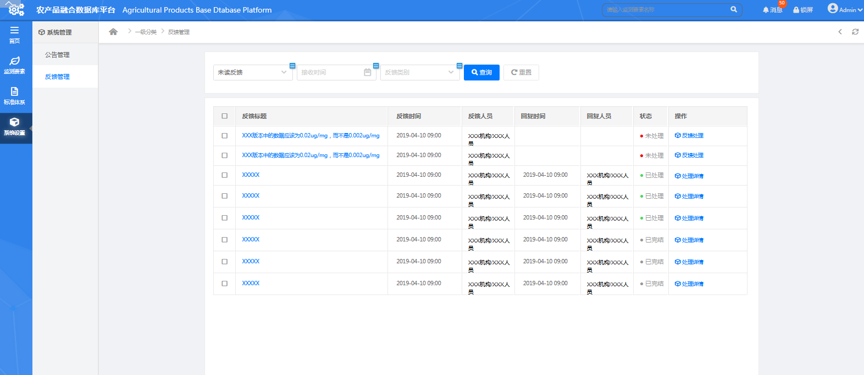

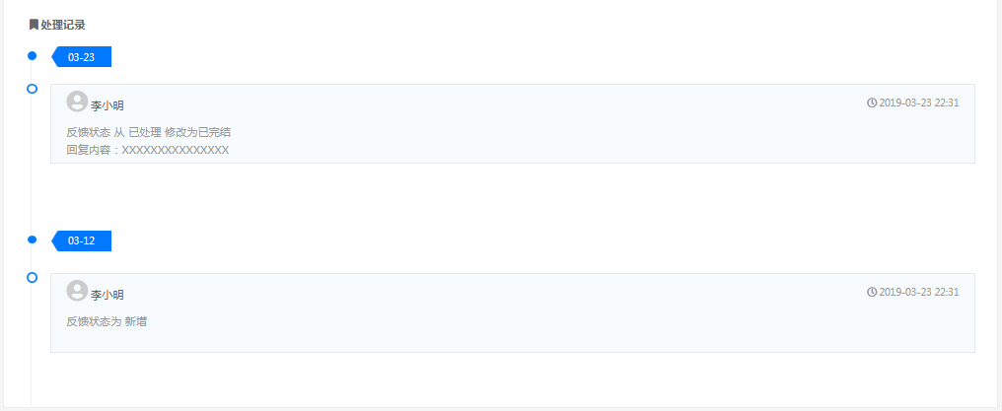

## 处理反馈（未处理）

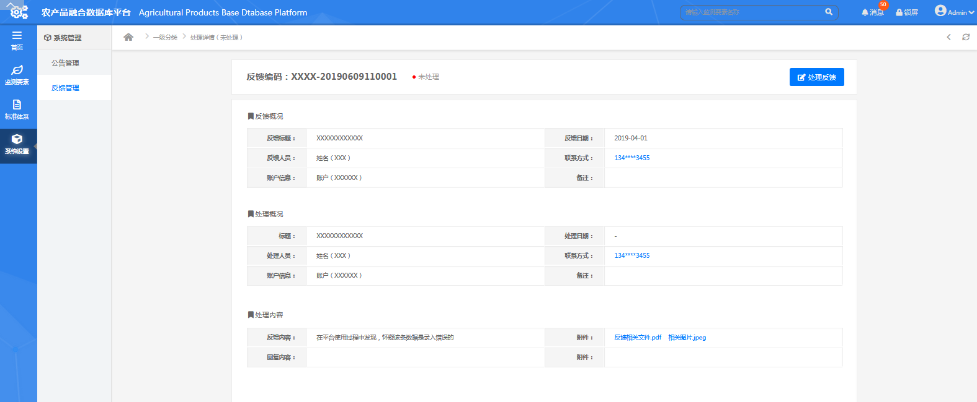

## 处理反馈 （填写反馈内容）

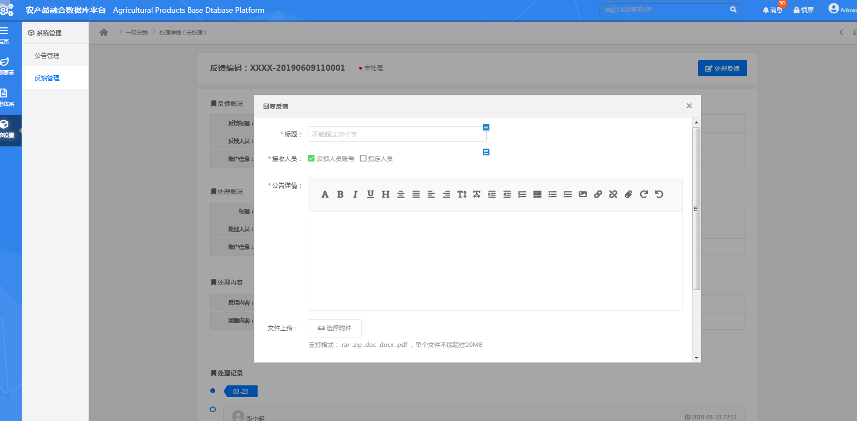

## 处理反馈（已处理）

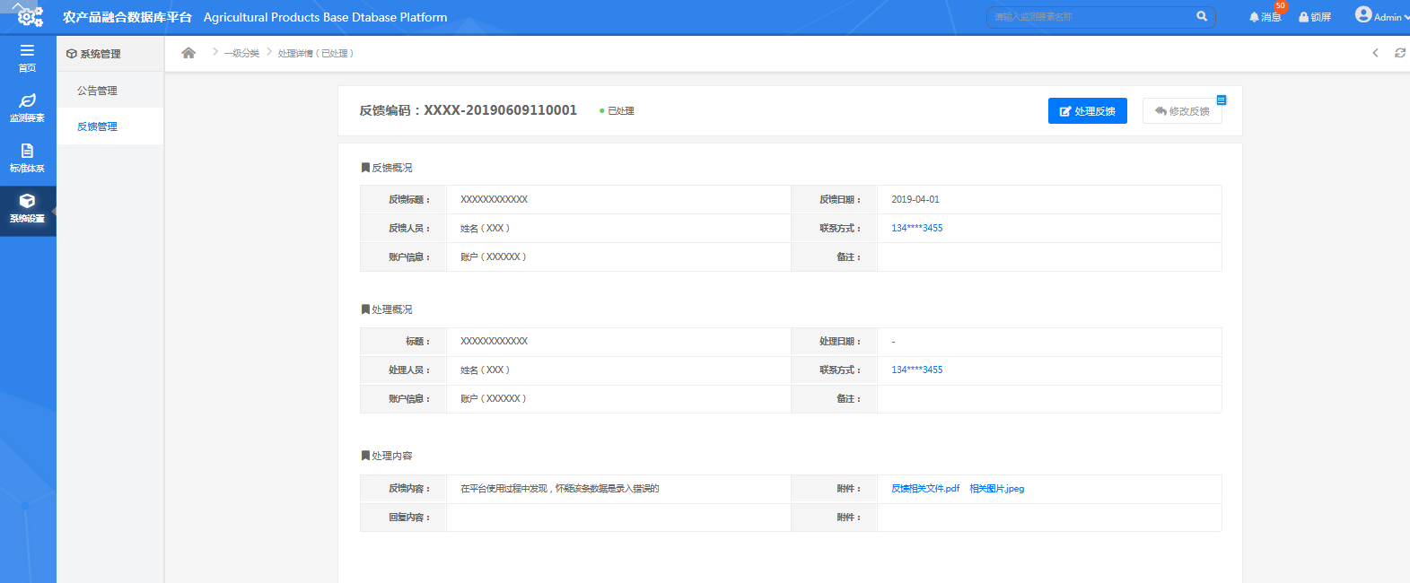

## 处理反馈（已处理-修改反馈）

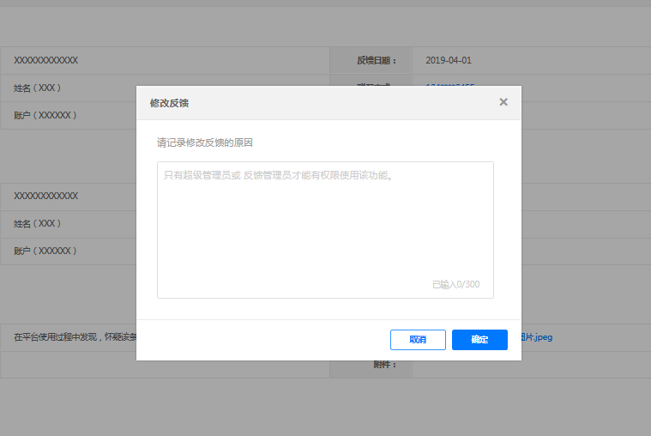

## 处理反馈（已处理）

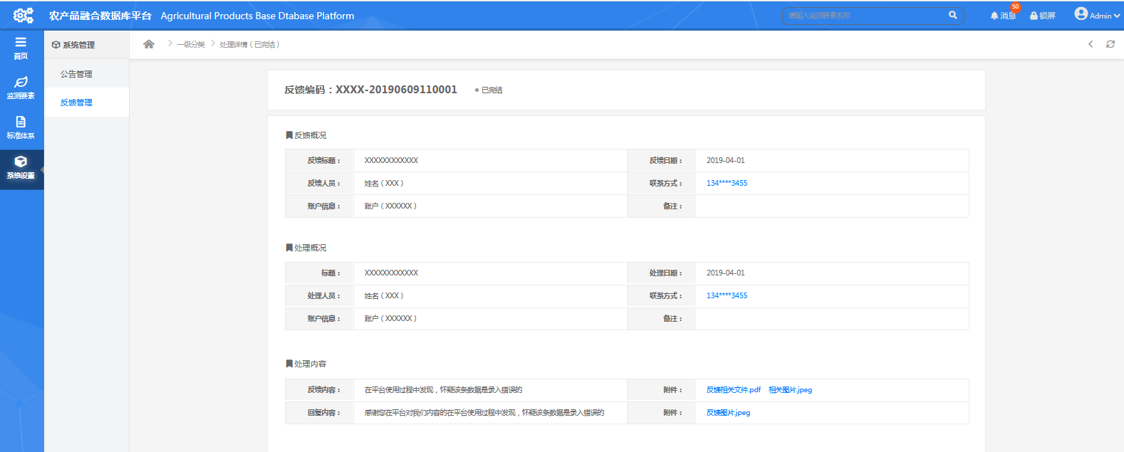

## 首页

备注：

不支持注册功能

备注：

不支持注册功能

